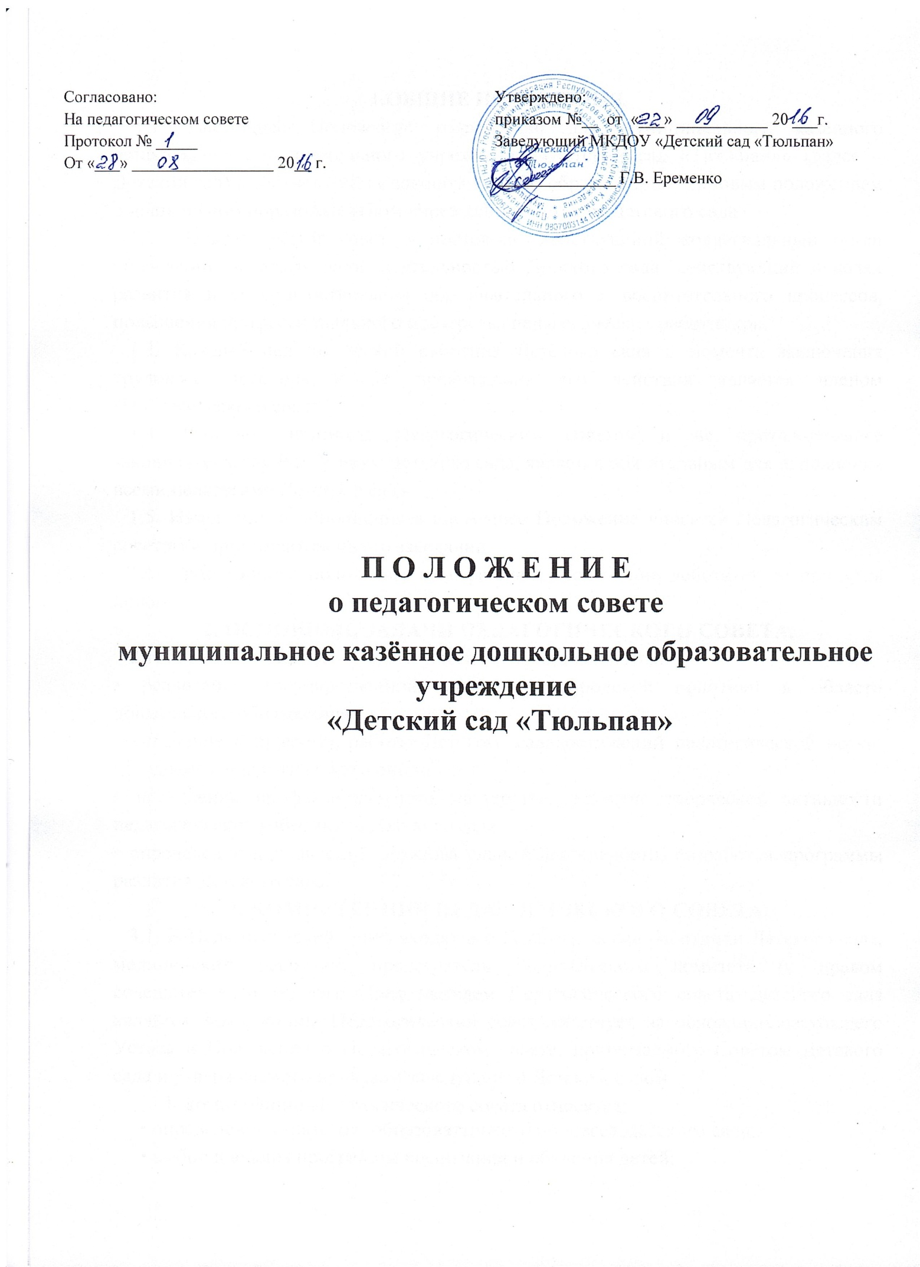
1.ОБЩИЕ ПОЛОЖЕНИЯ.
1.1. Настоящее Положение разработано для муниципального казённого дошкольного образовательного учреждения «Детский сад «Тюльпан»» (далее – Детский сад) в соответствии с законом РФ «Об образовании», Типовым положением о дошкольном образовательном учреждении, Уставом Детского сада.
1.2. Педагогический совет – постоянно действующий коллегиальный орган управления педагогической деятельностью Детского сада, действующий в целях развития и совершенствования образовательного и воспитательного процессов, повышения профессионального мастерства педагогических работников.
1.3. Каждый педагогический работник Детского сада с момента заключения трудового договора и до прекращения его действия является членом Педагогического совета.
1.4. Решение, принятое Педагогическим советом и не противоречащее законодательству РФ, Уставу Детского сада, является обязательным для исполнения всеми педагогами Детского сада.
1.5. Изменения и дополнения в настоящее Положение вносятся Педагогическим советом и принимаются на его заседании.
1.6. Срок данного положения не ограничен. Положение действует до принятия нового.
2. ОСНОВНЫЕ ЗАДАЧИ ПЕДАГОГИЧЕСКОГО СОВЕТА.
2.1. Главными задачами Педагогического совета являются:
• реализация государственной, окружной, городской политики в области дошкольного образования;
• внедрение в практику работы Детского сададостижений педагогической науки, передового педагогического опыта;
• повышение профессионального мастерства, развитие творческой активности педагогических работников Детского сада;
• определение направлений образовательной деятельности, разработка программы развития Детского сада.
3. КОМПЕТЕНЦИЯ ПЕДАГОГИЧЕСКОГО СОВЕТА.
3.1. В Педагогический совет входят все педагогические работники Детского сада, медицинский работник, председатель Родительского комитета (с правом совещательного голоса). Председателем Педагогического совета Детского сада является Заведующий. Педагогический совет действует на основании настоящего Устава и Положения о Педагогическом совете, принимаемого Советом Детского сада и утверждаемого приказом заведующего Детским садом.
К компетенции Педагогического совета относятся:
• определение стратегии образовательного процесса Детского сада;
• выбор и анализ программы воспитания и обучения детей;
• распределение и утверждение методических направлений работы с детьми, а также все вопросы содержания, методов и форм воспитательно-образовательного процесса;
• рассмотрение вопросов об организации дополнительных образовательных услуг, в том числе платных;
• рассмотрение вопросов повышения квалификации и подготовки кадров;
• решение вопросов, связанных с аттестацией педагогических работников, в пределах полномочий Детского сада;
• заслушивание информации и отчетов педагогических работников Детского сада, докладов представителей организаций и учреждений, взаимодействующих с Детским садом, по вопросам образования и воспитания детей, в том числе сообщений о проверке соблюдения санитарно-гигиенического режима Детского сада, об охране труда, здоровья и жизни детей и других вопросов образовательной деятельности Детского сада;
• создание временных творческих объединений с приглашением специалистов различного профиля, консультантов для выработки рекомендаций;
• иные полномочия Педагогического совета определяются настоящим Уставом и Положением о Педагогическом совете.
4. ПРАВА ПЕДАГОГИЧЕСКОГО СОВЕТА.
4.1. Педагогический совет имеет право:
- участвовать в управлении Детского сада;
- выходить с предложениями и заявлениями на Учредителя, в органы муниципальной и государственной власти, в общественные организации.
4.2. Каждый член Педагогического совета имеет право:
• потребовать обсуждения педагогическим советом любого вопроса, касающегося педагогической деятельности Детского сада, если его предложение поддержит не менее одной трети членов Педагогического совета;
• при несогласии с решением Педагогического совета высказать свое мотивированное мнение, которое должно быть занесено в протокол.
5. ОРГАНИЗАЦИЯ УПРАВЛЕНИЯ ПЕДАГОГИЧЕСКИМ СОВЕТОМ.
5.1. Педагогический совет созывается по мере необходимости, но не реже одного раза в квартал.
5.2.На заседании Педагогического совета могут присутствовать другие работники Детского сада, родители детей (законные представители) с правом совещательного голоса.
5.3.Заседания Педагогического совета правомочны, если на них присутствуют не менее 2/3 его членов. Решения действительны, если они приняты простым большинством голосов присутствующих.
5.4.Педагогический совет избирает из своего состава председателя и секретаря сроком на один учебный год.
5.5.Председатель Педагогического совета:
• организует деятельность Педагогического совета;
• информирует членов Педагогического совета о предстоящем заседании не менее чем за 30 дней до его проведения;
• организует подготовку и проведение заседания Педагогического совета;
• определяет повестку дня Педагогического совета;
• контролирует выполнение решений Педагогического совета.
5.6. Педагогический совет работает по плану, составляющему часть годового плана работы Детского сада.
5.7. Ответственность за выполнение решений Педагогического совета лежит на заведующем Детского сада. Решения выполняют ответственные лица, указанные в протоколе заседания Педагогического совета. Результаты оглашаются на Педагогическом совете на следующем заседании.
5.8. Заведующий Детского сада, в случае несогласия с решением Педагогического совета, приостанавливает выполнение решения, извещает об этом Учредителя, представители которого обязаны в 3-дневный срок рассмотреть такое заявление при участии заинтересованных сторон, ознакомиться с мотивированным мнением большинства членов Педагогического совета и вынести окончательное решение по спорному вопросу.
5.9.Решения Педагогического совета реализуются приказом заведующего.
6. ВЗАИМОСВЯЗИ ПЕДАГОГИЧЕСКОГО СОВЕТА С ДРУГИМИ ОРГАНАМИ САМОУПРАВЛЕНИЯ.
6.1. Педагогический совет организует взаимодействие с другими органами самоуправления — Общим собранием трудового комитета, Родительским комитетом, Советом Детского сада, Попечительским советом. :
через участие представителей Педагогического совета в заседании Общего собрания, Родительского комитета Учреждения;
• представление на ознакомление Общему собранию и Родительскому комитету материалов, разработанных на заседании Педагогического совета;
• внесение предложений и дополнений по вопросам, рассматриваемым на заседаниях Общего собрания и Родительского комитета Детского сада.
7. ОТВЕТСТВЕННОСТЬ ПЕДАГОГИЧЕСКОГО СОВЕТА.
7.1. Педагогический совет несет ответственность за выполнение, выполнение не в полном объеме или невыполнение закрепленных за ним задач и функций.
7.2. Педагогический совет несет ответственность за соответствие принимаемых решений законодательству РФ, нормативно-правовым актам.

8. ДЕЛОПРОИЗВОДСТВО ПЕДАГОГИЧЕСКОГО СОВЕТА.
8.1. Заседания Педагогического совета оформляются протоколом.
8.2. В книге протоколов фиксируются:
• дата проведения заседания;
• количественное присутствие (отсутствие) членов Педагогического совета
• приглашенные (ФИО, должность);
• повестка дня;
• ход обсуждения вопросов;
• предложения, рекомендации и замечания членов Педагогического совета и приглашенных лиц;
• решение.
8.3. Протоколы подписываются председателем и секретарем Педагогического совета.
8.4. Нумерация протоколов ведется от начала учебного года.
8.5. Книга протоколов Педагогического совета нумеруется постранично, прошнуровывается, скрепляется подписью заведующего и печатью Детского сада.
8.6. Книга протоколов Педагогического совета хранится в делах Детского сада 10 лет и передается по акту (при смене руководителя, передаче в архив).
8.7. Доклады, тексты выступлений, о которых в протоколе Педагогического совета делается запись «доклад (выступление) прилагается», группируются в отдельной папке с тем же сроком хранения, что и книга протоколов Педагогического совета.

Положение составлено на 5 листах
Срок действия данного Положения – 3 года.

